

***BPS KABUPATEN KOLAKA***

Laporan Pelaksanaan Upgrade Aplikasi Data Entri Pencacahan Sakernas 2022 Februari Versi 22.2 di Client untuk Mendukung Sistem Data Entri Sakernas

MUH. SHAMAD, S.S.T.

Pranata Komputer Ahli Pertama

**DAFTAR ISI**

|  |  |
| --- | --- |
| 1. **Tujuan instalasi/upgrade**…..……………………………………………………………………… | 1 |
| 1. **Nama sistem operasi/aplikasi**…..…………………………………..…………………………. | 1 |
| 1. **Lokasi instalasi sistem operasi/aplikasi**…..…………………………………..………… | 1 |
| 1. **Informasi penguna sistem operasi/aplikasi**…..………………………………………. | 1 |
| 1. **Spesifikasi Perangkat Keras**…..…………………………………..……………………………… | 1 |
| 1. **Lama pengerjaan instalasi/upgrade**…..……………………………………………………. | 2 |
| 1. **Dokumentasi**…..…………………………………..…………………………………..…………………… | 2 |

1. **Tujuan instalasi/upgrade**

Tujuan kegiatan upgrade aplikasi ini yaitu untuk memutakhirkan aplikasi versi 22.2 dan database aplikasi data entri pencacahan Survei Angkatan Kerja Nasional (Sakernas) Feb 2022 di server BPS Kab. Kolaka. Melalui upgrade ini, aplikasi dan database yang terinstall di server dapat mendukung semua fitur terbaru dari aplikasi yang dikembangkan oleh BPS RI. Dengan demikian perbaikan maupun penambahan fitur dapat diterapkan di server BPS Kabupaten Kolaka.

1. **Nama sistem operasi/aplikasi**

Aplikasi Data Entri Pencacahan Sakernas 2022 Februari versi 22.2

1. **Lokasi instalasi sistem operasi/aplikasi**

Server BPS Kabupaten Kolaka.

1. **Informasi penguna sistem operasi/aplikasi**

Aplikasi ini digunakan oleh tim pengolahan di BPS Kabupaten Kolaka. Kegiatan ini memfasilitasi para pengentri data saat melakukan pengentrian data sampel Sakernas.

1. **Spesifikasi Perangkat Keras**

Server BPS Kab. Kolaka:

Merek Dell Precision Rack 7910

Prosesor Intel® Xeon® CPU E5-2620 v3 @ 2.40GHz 2.40 GHz

RAM 8.00 GB

HDD 1TB

Selengkapnya:

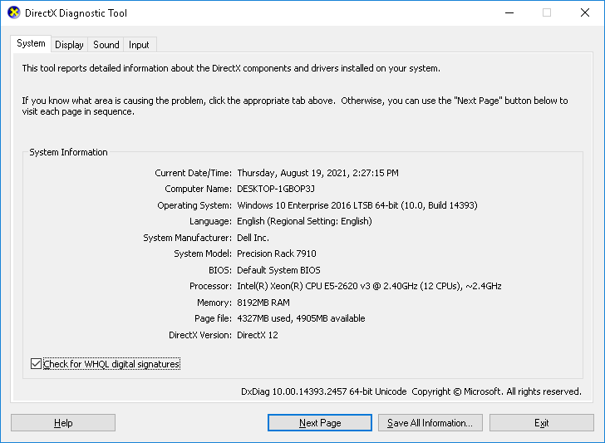

1. **Lama pengerjaan instalasi/upgrade**

Langkah-langkah instalasi adalah sebagai berikut:

1. Download software patch.
2. Remote server
3. Buka dan klik Patch App.
4. Klik Patch DB.

**Instalasi aplikasi di server:** Total waktu sekitar 17 menit, agak lama karena jaringan untuk remote sedang gangguan.

1. **Dokumentasi**

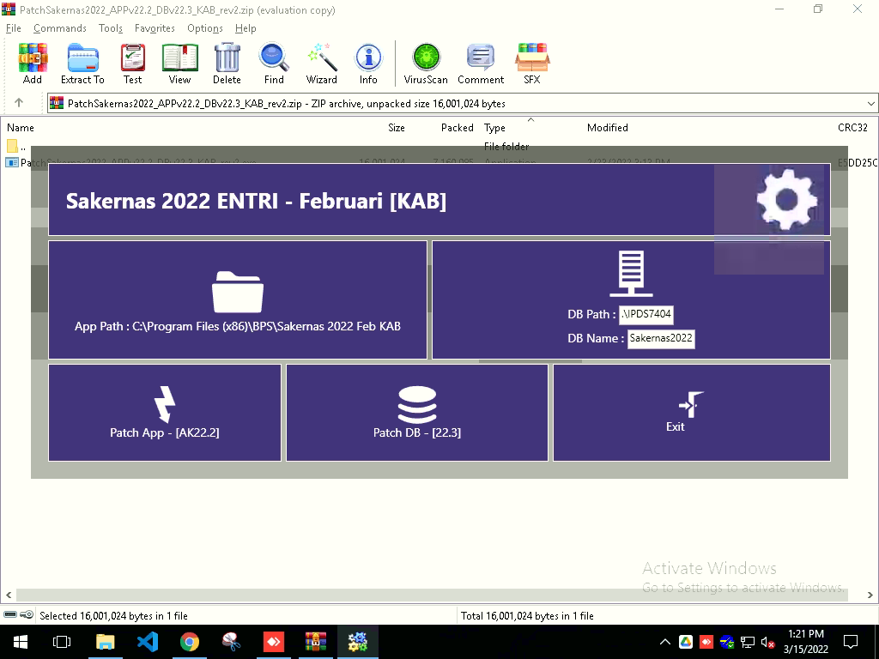

Tampilan awal software upgrade

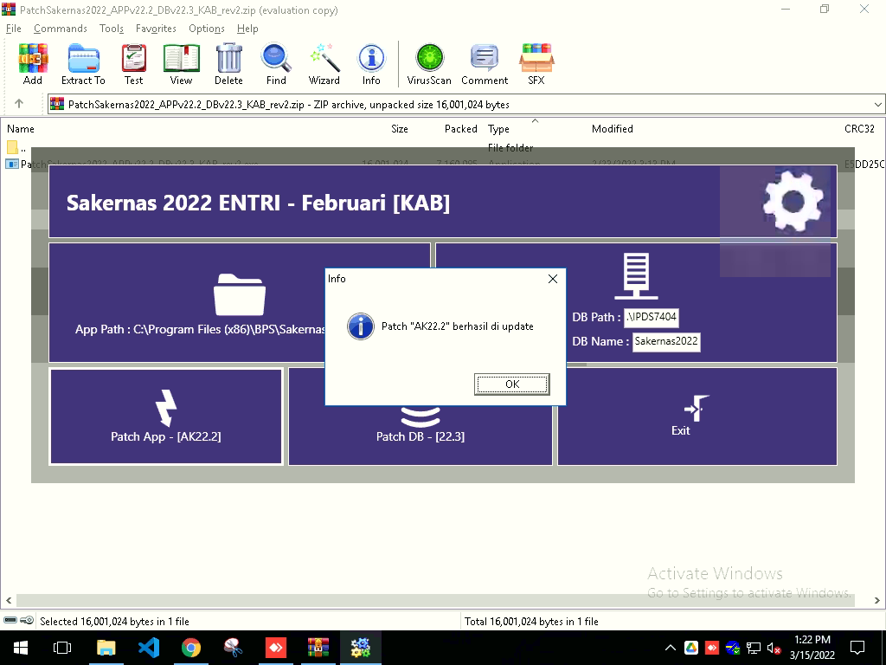

Gambar: Aplikasi berhasil di update

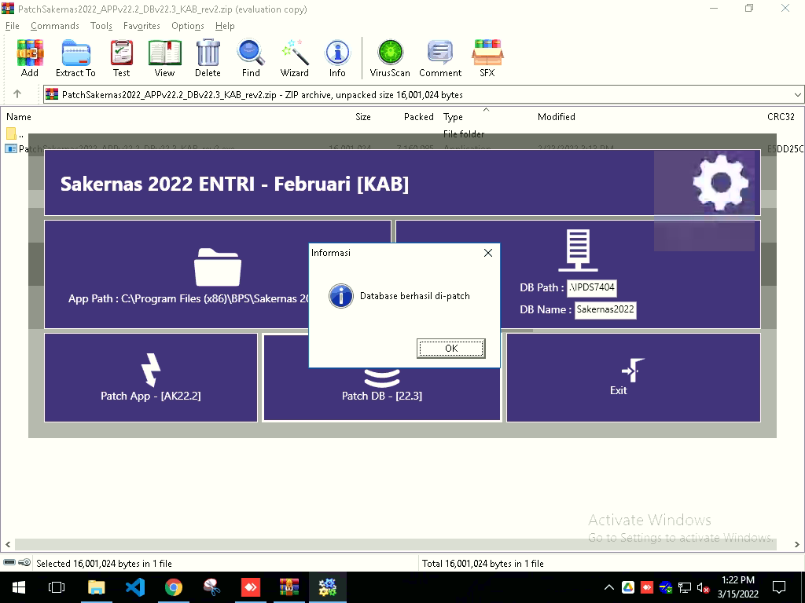

Gambar: Database berhasil di-patch